Министерство образования и науки Российской Федерации
Федеральное государственное автономное образовательное учреждение высшего профессионального образования
«СЕВЕРО-КАВКАЗСКИЙ ФЕДЕРАЛЬНЫЙ УНИВЕРСИТЕТ»

Отчет
по результатам НИР по проекту «Удовлетворенность качеством и объемом предоставляемых социальных услуг»

«ИСПОЛНИТЕЛЬ»:
Доцент каф. государственного и муниципального управления,
канд. экон н., доцент

____________Р.В. Мирошниченко

"_20_" ___декабря 2016 г.

Ставрополь, 2016

Качество обслуживания – это комплексная категория, один из важнейших показателей эффективности функционирования социальных учреждений, объект анализа, планирования и управления. Главной составляющей всей системы качественного обслуживания является качество социальных услуг.
В настоящее время при оценке степени удовлетворенности клиентов социальными услугами преобладает практика количественной оценки деятельности в учреждениях. Эффективность определяется по количеству обслуженных клиентов, времени обслуживания, количеству предоставленных гарантированных и дополнительных услуг и т.д.
Однако оценка только лишь количественных показателей не дает полной картины удовлетворенности качеством социальных услуг.
В 2012 году на основании Указа Президента Российской Федерации от 7 мая 2012 г. N 597 «О мерах по реализации государственной социальной политики», а также ряда других федеральных законов Правительством Ставропольского края принят План мероприятий («дорожная карта») по повышению эффективности и качества услуг в сфере социального обслуживания населения Ставропольского края на 2013 - 2018 годы, который разработан в целях:
- "реализации на территории Ставропольского края «Указа» Президента Российской Федерации от 7 мая 2012 года № 597 «О мероприятиях по реализации государственной социальной политики»;
- модернизации и развития системы социального обслуживания населения, ее адаптации к изменяющимся правовым, социально-экономическим и демографическим условиям, в том числе путем решения кадровых проблем отрасли, без чего невозможно полное удовлетворение потребностей граждан пожилого возраста, инвалидов и семей с детьми в социальных услугах, отвечающих современным требованиям;
- сохранения кадрового потенциала и повышения престижа профессии социальных работников путем проведения комплекса мероприятий, в том числе связанных с повышением оплаты труда;
- обеспечения доступности, повышения эффективности и качества предоставления населению услуг в сфере социального обслуживания и т.д.".
Одним из ключевых элементов успеха организации является удовлетворенность потребителей организацией и ее продукцией (услугами), что обуславливает необходимость осуществлять мониторинг и измерение удовлетворенности потребителей.
Информация, полученная в результате мониторинга и измерения степени удовлетворенности потребителей, может помочь в повышения эффективности существующей стратегии развития организации, повышения качества услуг, совершенствования процессов и улучшения характеристик организации, важных для потребителей, на основании которых растет доверие потребителей к фирме и ее товару (услуге).
Для достижения удовлетворенности потребителей организация, прежде всего, должна понять их ожидания, которые могут быть явными, скрытыми, или не полностью сформулированными. Ожидания потребителей в том виде, как их понимает организация, составляют основу услуги, которую в дальнейшем планируется предоставлять и определяют потенциальную степень удовлетворенности потребителей.
Важно понимать различие между мнением самой организации о качестве поставляемой продукции и восприятием потребителями данной услуги, поскольку именно оно предопределяет удовлетворенность потребителей. Взаимосвязь между точками зрения организации и потребителей на качество представлена в модели удовлетворенности потребителей. При проведении оценки качества руководствовались Приказом Минтруда России от 08.12.2014 N 995н "Об утверждении показателей, характеризующих общие критерии оценки качества оказания услуг организациями социального обслуживания".
В ходе проведенного исследования было опрошено 800 клиентов, среди них 77,0 % лиц женского пола и 18,5 % – мужского (36 человек или 4,5 % не ответили на поставленный вопрос).

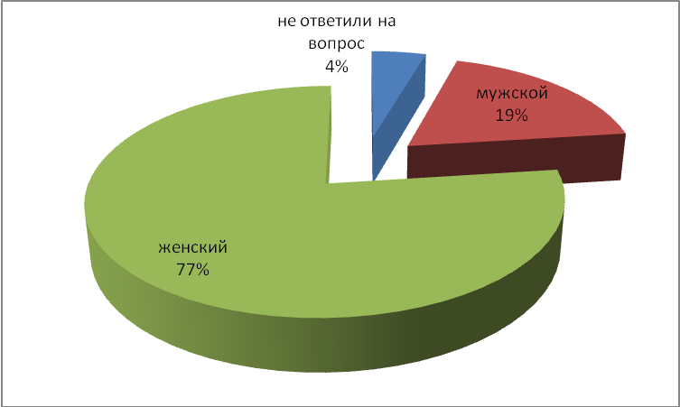

Рисунок 1 – Распределение респондентов по полу

Блок вопросов анкеты, посвященный сведениям о клиенте, показал следующее. Средний возраст опрошенных респондентов Центра составил 72,2 года.
В связи с тем, что опрос проводился среди (отделений социального обслуживания на дому № 1, №3, №6, №7, отделения дневного пребывания, отделения срочного социального обслуживания и специализированного отделения социально-медицинского обслуживания на дому, то распределение респондентов по возрасту выглядит следующим образом (таблица 1, диаграмма 2). Объем выборки по каждому отделению обусловлен количеством клиентов, обслуживаемых в каждом из указанных отделений.

Таблица 1– Распределение клиентов отделений Центра по возрасту*
Возраст | Клиентом какого отделения Центра Вы являетесь |  |  |  |  |  |  | Итого
Возраст | ОДП | ОСО №1 | ОСО №3 | ОСО №6 | ОСО №7 | ОССО | СОСМО | Итого
от 18 до 24 лет | 0 | 0 | 0 | 0 | 0 | 8 | 0 | 8
от 25 до 34 лет | 0 | 0 | 0 | 0 | 0 | 8 | 0 | 8
от 35 до 44 лет | 0 | 8 | 4 | 0 | 0 | 48 | 0 | 60
от 45 до 54 лет | 4 | 4 | 0 | 4 | 0 | 20 | 0 | 32
от 55 до 64 лет | 4 | 20 | 4 | 12 | 4 | 8 | 4 | 56
от 65 до 74 лет | 48 | 16 | 12 | 16 | 16 | 16 | 24 | 148
от 75 до 84 лет | 32 | 116 | 48 | 48 | 40 | 0 | 116 | 400
от 85 и старше | 4 | 36 | 12 | 0 | 20 | 0 | 16 | 88
Итого | 92 | 200 | 80 | 80 | 80 | 108 | 160 | 800
* В таблице сопоставлялись данные только по тем респондентам, кто ответил на поставленные вопросы

Средний возраст респондентов отделения дневного пребывания – 72,6 года, отделения социального обслуживания на дому № 1 –76,4 года, отделения социального обслуживания на дому № 3 – 76,7 лет, отделения социального обслуживания на дому № 6 – 73,2 года, отделения социального обслуживания на дому № 7 – 79,2 года, специализированного отделения социально-медицинского обслуживания на дому– 78,7 лет и отделения срочного социального обслуживания – 45,2 года.

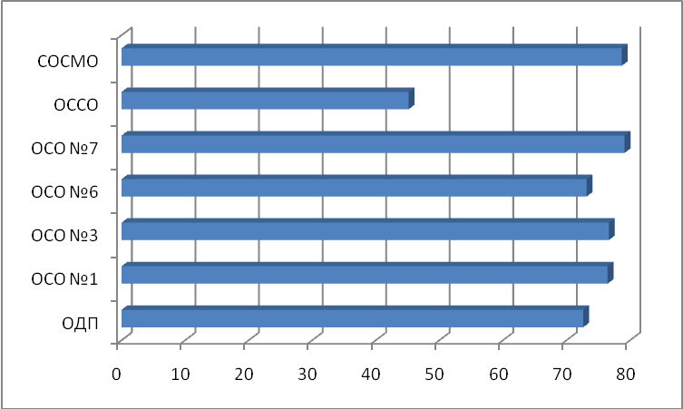

Рисунок 2 – Средний возраст респондентов по отделениям Центра

Свою категорию респонденты определили следующим образом (рисунок 3). 41,1 % или 340 клиентов имеют инвалидность, 25,1 % или 208 человек являются ветеранами труда, 1,4 % или 12 клиентов являются участниками ВОВ, 3,4% или 28 получателей услуг – тружениками тыла и 3,4% или 28 респондентов – вдовами/вдовцами участника ВОВ. Кроме перечисленных категорий в анкете указали другие 25,1 % или 208 человек, это в основном пенсионеры.
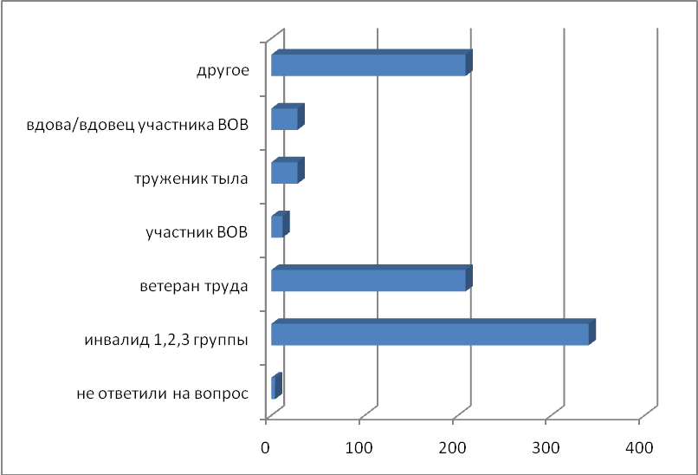
Рисунок 3 – Распределение респондентов по категориям

Большая часть респондентов с инвалидностью обслуживается в отделении социального обслуживания на дому № 1 (33,3%), специализированного отделения социально-медицинского обслуживания на дому (24,7%), отделении социального обслуживания на дому № 6 (12,3%).
В числе опрошенных преобладают лица с неполным средним (36,0 %), средним специальным (23,5%) и со средним (22,0 %) образованием.

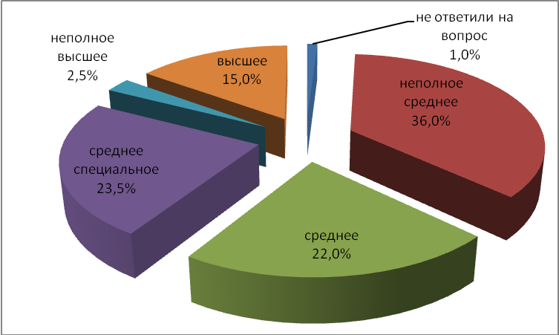
Рисунок 4 – Распределение респондентов по уровню образования

73,5 % респондентов Центра (или 588 человек) – это одинокие или одинокопроживающие клиенты, проживают в семье 25,0 % или 200 человек (12 человек не ответили на поставленный вопрос).
Наибольшая доля одиноких и одинокопроживающих респондентов обслуживается в отделении социального обслуживания на дому № 1 (56,5%) дневного пребывания (34,2 % от общего числа обслуживаемых в отделении), специализированном отделении социально-медицинского обслуживания на дому (32,7%), отделении социального обслуживания на дому № 3 (24,7%) и отделении социального обслуживания на дому № 7 (20,9%).
Более детальный анализ показал, что подавляющее большинство людей в возрасте от 65 до 74 лет являются одинокими и одинокопроживающими (73,0 % от данной возрастной категории), от 75 до 84 лет – одиноки 84,0% от данной возрастной категории, от 85 и старше – одиноки 86,4 % от данной возрастной категории (таблица 2). Это еще раз подтверждает необходимость детальности социальной службы.

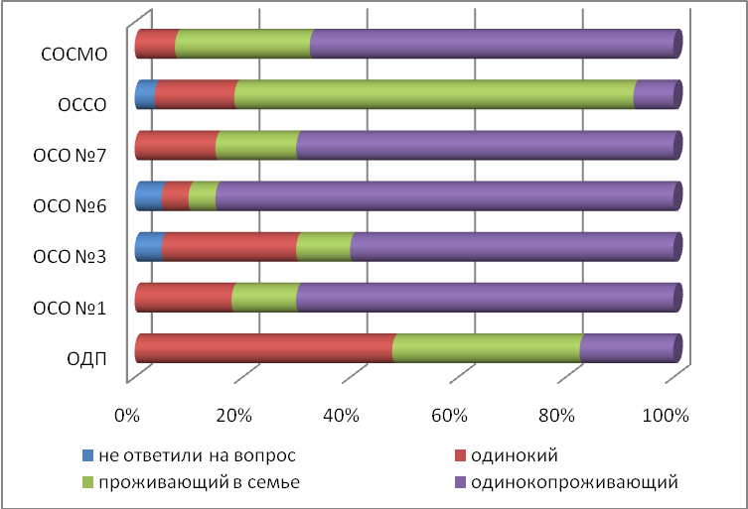
Рисунок 5 – Распределение респондентов по семейному статусу

Таблица 2 - Распределение клиентов Центра по семейному статусу и возрасту
 |  |  | Семейный статус |  |  |  | Итого
 |  |  | не ответили на вопрос | одинокий | проживающий в семье | одинокопроживающий | Итого
Ваш возраст | от 18 до 24 лет | Частота | 0 | 0 | 8 | 0 | 8
Ваш возраст | от 18 до 24 лет | % в Ваш возраст | 0,0% | 0,0% | 100,0% | 0,0% | 100,0%
Ваш возраст | от 25 до 34 лет | Частота | 0 | 0 | 8 | 0 | 8
Ваш возраст | от 25 до 34 лет | % в Ваш возраст | 0,0% | 0,0% | 100,0% | 0,0% | 100,0%
Ваш возраст | от 35 до 44 лет | Частота | 0 | 8 | 44 | 8 | 60
Ваш возраст | от 35 до 44 лет | % в Ваш возраст | 0,0% | 13,3% | 73,3% | 13,3% | 100,0%
Ваш возраст | от 45 до 54 лет | Частота | 4 | 0 | 28 | 0 | 32
Ваш возраст | от 45 до 54 лет | % в Ваш возраст | 12,5% | 0,0% | 87,5% | 0,0% | 100,0%
Ваш возраст | от 55 до 64 лет | Частота | 0 | 16 | 4 | 36 | 56
Ваш возраст | от 55 до 64 лет | % в Ваш возраст | 0,0% | 28,6% | 7,1% | 64,3% | 100,0%
Ваш возраст | от 65 до 74 лет | Частота | 0 | 28 | 40 | 80 | 148
Ваш возраст | от 65 до 74 лет | % в Ваш возраст | 0,0% | 18,9% | 27,0% | 54,1% | 100,0%
Ваш возраст | от 75 до 84 лет | Частота | 4 | 76 | 60 | 260 | 400
Ваш возраст | от 75 до 84 лет | % в Ваш возраст | 1,0% | 19,0% | 15,0% | 65,0% | 100,0%
Ваш возраст | от 85 и старше | Частота | 4 | 16 | 8 | 60 | 88
Ваш возраст | от 85 и старше | % в Ваш возраст | 4,5% | 18,2% | 9,1% | 68,2% | 100,0%
Итого |  | Частота | 12 | 144 | 200 | 444 | 800
 |  | % в Ваш возраст | 1,5% | 18,0% | 25,0% | 55,5% | 100,0%

Далее мы предложили клиентам Центра оценить свое материальное положение. Не смотря на ухудшающиеся социально-экономические условия в стране большинство респондентов определили свое материальное положение как среднее – 69,0 % (или 552 человека) и ниже среднего – 28,0 % (или 224 человека), однако 2,5 % (20 человек) обозначили свое материальное положение как «выше среднего» (рисунок 6).

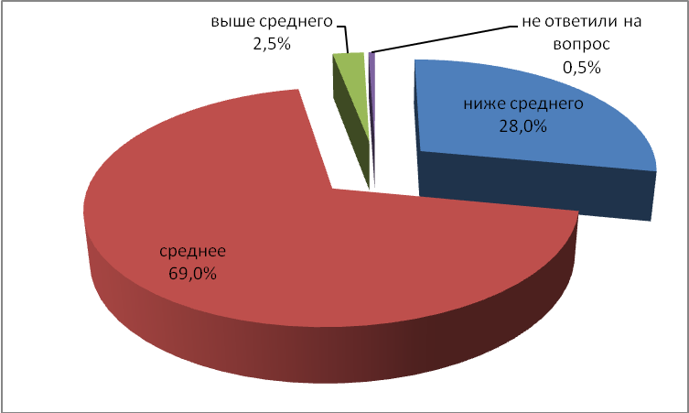

Рисунок 6 – Распределение респондентов по материальному положению

Социальное обслуживание предоставляется Центром в основном на условиях частичной оплаты (61,5 % или 492 человека), 22,5 % или 180 человек обслуживаются в Центре бесплатно и 14,5 % или 116 клиентам социальное обслуживание предоставляется на условиях полной оплаты (рисунок 7).

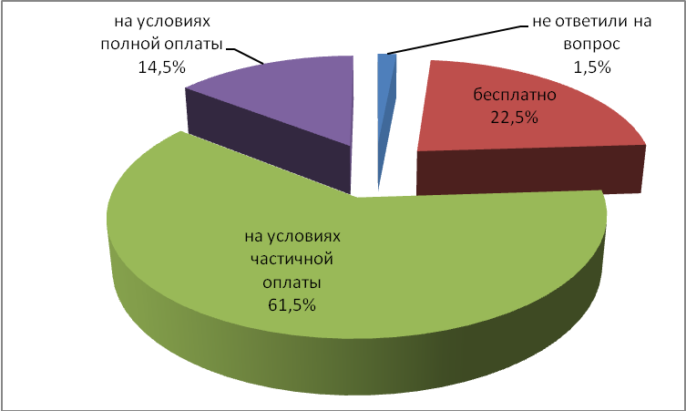
Рисунок 7 – Условия обслуживания населения

Большинство опрошенных получают социальные услуги на дому (76,0 % или 608 человек), в полустационарной форме 20,5 % или 164 человека, 3,0 % или 24 респондента получают услуги в стационарной форме.

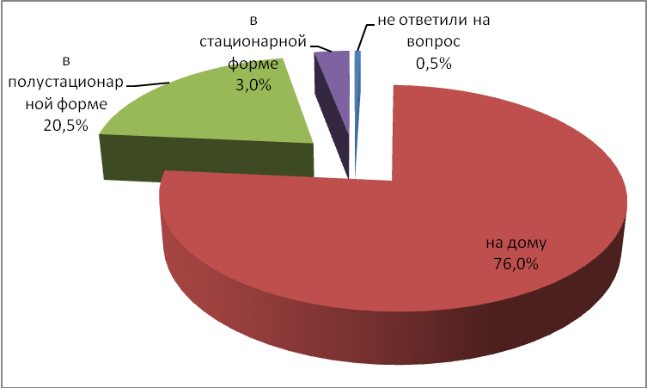
Рисунок 8 – Распределение ответов респондентов по форме обслуживания клиентов Центра

Средняя продолжительность обслуживания в Центре составляет 3,4 года (таблица 3, рисунок 9).

Таблица 3 – Распределение клиентов по продолжительности обслуживания в ГБУСО «Благодарненский КЦСОН»

№ п/п | Продолжительность обслуживания | Частота | Процент, %
 | не ответили на вопрос | 8 | 1,0
 | меньше года | 60 | 7,5
 | от 1го до 2х лет | 84 | 10,5
 | от 2х до 3х лет | 124 | 15,5
 | от 3х до 4 лет | 100 | 12,5
 | свыше 4х лет | 424 | 53,0
 | Итого | 800 | 100,0

Как видно из таблицы 3, рисунка 9, большая часть респондентов обслуживаются Центром свыше 3-х лет (65,5 %).
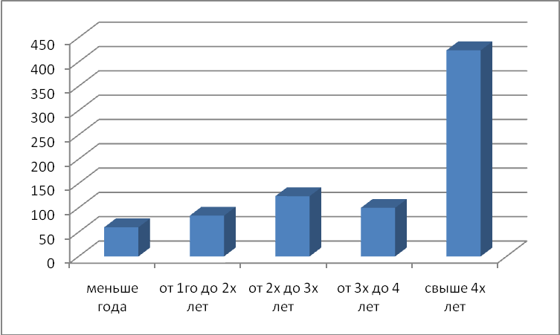
Рисунок 9 – Распределение клиентов по продолжительности обслуживания в Центре

Анализ ответов на вопрос "У Вас есть домашний или сотовый телефон?" показал, что большинство респондентов пользуются телефоном 96,5 % или 772 человека. При этом большинство респондентов (85,0% или 680 человек) ответили отрицательно на вопрос "У Вас есть компьютер с выходом в интернет?", что затрудняет возможность связи с данными клиентами.

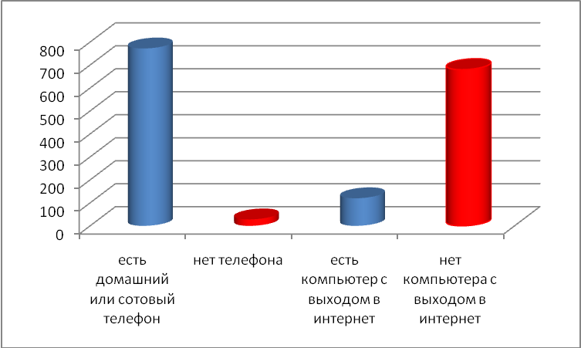

Рисунок 10 – Распределение ответов на вопросы клиентов о средствах коммуникации, %

Следующий блок анкеты был посвящен оценке респондентами показателей, характеризующих открытость и доступность информации об организации социального обслуживания. Качество информационного обеспечения влияет на общее восприятие клиентом качества обслуживания, особенно в социальной сфере. Информационные показатели в рамках данного исследования оцениваются с учетом следующих характеристик:
- наличие информации в сети Интернет о деятельности организации социального обслуживания, которая позволяет клиенту уверенно себя чувствовать, упрощает ориентацию при первом посещении;
- наличие информации о возможности направления заявления (жалобы), предложений и отзывов о качестве предоставления социальных услуг лично в организацию, в электронной форме на официальном сайте организации социального обслуживания в сети «Интернет», по телефону/на «горячую линию» уполномоченного исполнительного органа государственной власти в сфере социального обслуживания.
Соблюдение социальным учреждением перечисленных характеристик качества информационного обеспечения позволяет клиенту получить наиболее полную информацию о деятельности и услугах отделений, упрощает ему ориентацию при первом посещении и обращении за новой услугой, позволяет чувствовать себя более уверенно.
Доля клиентов, которые считают, что хорошо информированы о деятельности Центра составила 91,5 %, доля клиентов слабо информированных о деятельности учреждения составила 7,5%, а неинформированных – 0,5 %. Слабо информированными считают себя 24 клиента отделения дневного пребывания, 28 клиентов отделения срочного социального обслуживания и 8 клиентов отделения социального обслуживания на дому № 1, неинформированными себя считает четыре клиента отделения социального обслуживания на дому № 1 (приложение).
Большинство респондентов получают информацию о деятельности Центра и предоставляемых им услугах от социального работника (78,6% от общего числа ответов или 676 человек), далее средства массовой информации (13,5 %с или 116 человек), от соседей получают информацию 4,2 % респондентов или 36 человек и родственников (3,7 % или 32 человека). Как видно из рисунка нагрузка по информированию о деятельности учреждения ложится в основном на сотрудников центра.
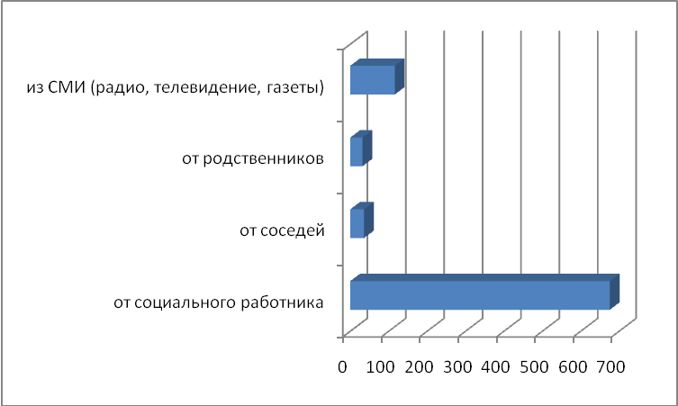
Рисунок 11 – Распределение ответов клиентов на вопрос о каналах получения информации о деятельности Центра и предоставляемых им услугах

Большинство респондентов (444 человека или 55,5 % от общего числа опрошенных) ответили, что не знают, расположена ли информация о работе организации в сети интернет, а 204 человека или 25,5 % указали, что информации о деятельности организации в сети Интернет есть. При более тщательном анализе видно, что из 140 человек, которые не нашли информацию о центре в сети интернет только 12 клиента имеют компьютер с выходом в интернет, а из 204 клиентов, которые нашли информацию в сети лишь 80 имеют компьютер с выходом в интернет. Данная информация представлена на рисунке 12. В разрезе отделений информация представлена в таблице 4.

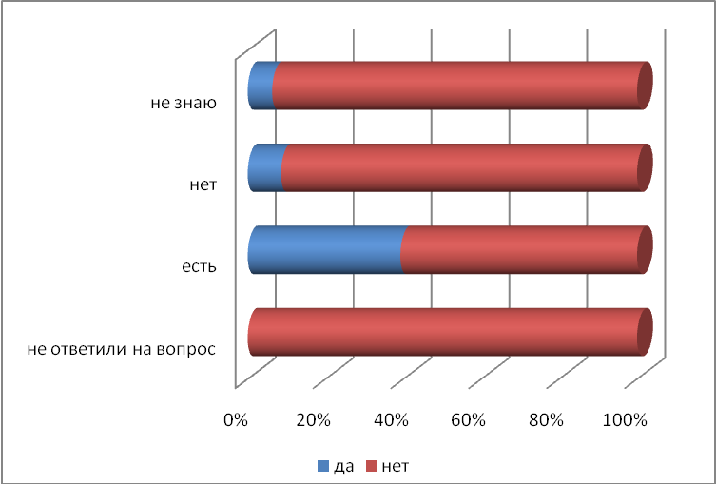
Рисунок 11 – Распределение ответов клиентов на вопросы "Есть ли информация о работе организации в сети Интернет" * "У Вас есть компьютер с выходом в интернет"

Таблица 4 – Распределение ответов респондентов на вопрос «По Вашему мнению, есть ли в сети Интернет информация о деятельности организации социального обслуживания?»
Наименование отделений | не ответили на вопрос | есть | нет | не знаю | Итого
ОДП | 0 | 32 | 24 | 36 | 92
ОСО №1 | 4 | 40 | 40 | 116 | 200
ОСО №3 | 4 | 48 | 28 | 0 | 80
ОСО №6 | 0 | 0 | 4 | 76 | 80
ОСО №7 | 0 | 16 | 0 | 64 | 80
ОССО | 0 | 44 | 16 | 48 | 108
СОСМО | 4 | 24 | 28 | 104 | 160
Итого | 12 | 204 | 140 | 444 | 800

При изучении ответов на вопросы о наличии возможности у клиентов направления заявления (жалобы), предложений и отзывов о качестве предоставления социальных услуг лично в организацию, в электронной форме на официальном сайте организации социального обслуживания в сети «Интернет», по телефону/на «горячую линию» Министерства труда и социальной защиты населения СК выяснилось, что большинство респондентов имеют возможность направить жалобу или отзыв как лично в организацию (по почте) (56,5 % или 452 человека), так и по телефону (79,5 % или 636 человек). Респонденты готовы направить заявление (жалобу) как самостоятельно, так и с чьей-либо помощью. Среди респондентов наблюдается слабая активность как по подаче жалобы через сеть Интернет так и по горячей линии в Министерство труда и социальной защиты СК – 16,5% и 26,5 % соответственно.

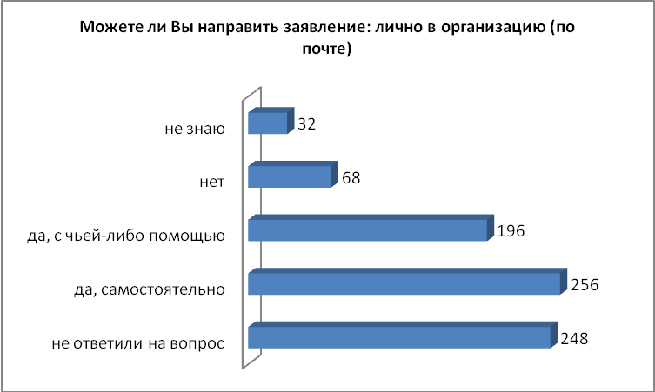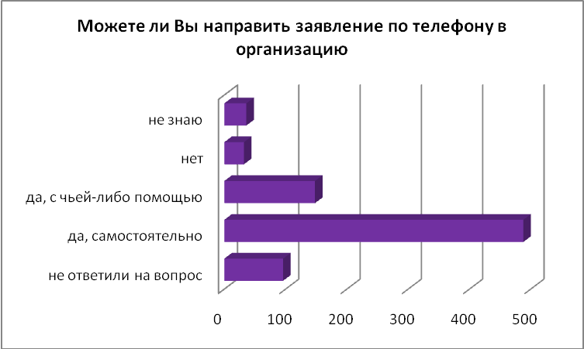
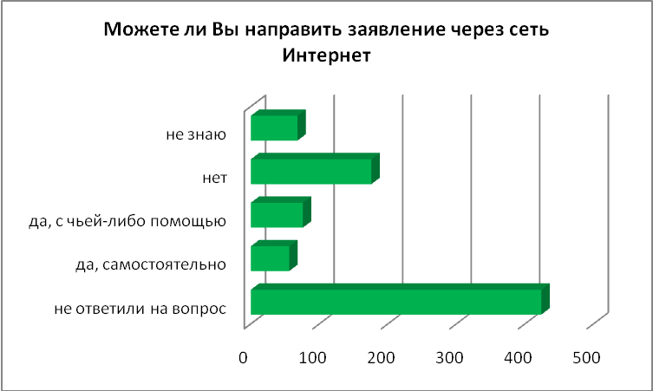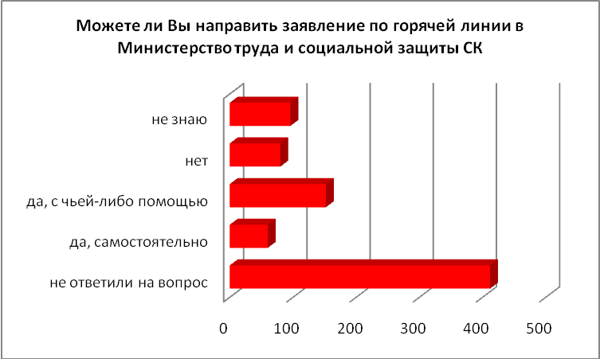
Рисунок 12– Распределение ответов клиентов на вопрос о возможностях подать заявление (жалобу), предложение и отзыв о качестве предоставления социальных услуг по средствам различных каналов

Однако об отсутствии возможности направить жалобу по почте в организацию заявляют 8,5 % (или 68 человек), по телефону – 4 % (или 32 человека), через интернет 22,0 % (или 176 человек) и по горячей линии в Министерство труда и социальной защиты СК 10,0 % (или 80 человек). 32 респондента (или 4,0 %) не знают об имеющихся возможностях подать жалобу по почте в организацию, 36 респондентов или 4,5 % по телефону, 68 респондентов или 8,5 % – через сеть Интернет и 96 человек (или 12,0 %) по горячей линии в Министерство труда и социальной защиты СК, что раскрывает направления дальнейшей работы с клиентами учреждения по улучшению их информированности. Более тщательное изучение сайта организации показало, что заявление (жалобу), предложение и отзыв о качестве предоставления социальных услуг можно направить через официальный сайт, вкладка "Обратная связь", где подробно расписан порядок подачи и рассмотрения заявления (жалобы). Однако на сайте нет разъяснения о порядке подачи жалоб и предложений по вопросам качества оказания социальных услуг по почте в организацию, по телефону в организацию, по телефону/на «горячую линию» Министерства труда и социальной защиты населения СК. Имеется номер телефона организации во вкладке "Получателю социальных услуг", контактные данные и адрес Центра во вкладке "Наши контакты" и информация о Министерстве труда и социальной защиты населения СК во вкладках "Информация об учредителях" и "Уголок потребителя". Также отсутствует возможность поиска данной через поисковик на сайте организации. Рекомендуем разместить данную информацию на официальном сайте организации, желательно во вкладках "Получателю социальных услуг" или "Уголок потребителя".

Таблица 5 – Распределение ответов респондентов на вопрос «Имеете ли Вы возможность направить заявление (жалобу), предложения и отзывы о качестве предоставления социальных услуг лично в организацию социального обслуживания? по почте» в разрезе отделений
Наименование отделений | не ответили на вопрос | да, самостоятельно | да, с чьей-либо помощью | нет | не знаю | Итого
ОДП | 4 | 68 | 16 | 4 | 0 | 92
ОСО №1 | 84 | 48 | 40 | 24 | 4 | 200
ОСО №3 | 60 | 0 | 16 | 4 | 0 | 80
ОСО №6 | 0 | 48 | 16 | 12 | 4 | 80
ОСО №7 | 0 | 28 | 52 | 0 | 0 | 80
ОССО | 20 | 24 | 28 | 12 | 24 | 108
СОСМО | 80 | 40 | 28 | 12 | 0 | 160
Итого | 248 | 256 | 196 | 68 | 32 | 800

Таблица 6 – Распределение ответов респондентов на вопрос «Имеете ли Вы возможность направить заявление (жалобу), предложения и отзывы о качестве предоставления социальных услуг по телефону в организацию социального обслуживания?» в разрезе отделений
Наименование отделений | не ответили на вопрос | да, самостоятельно | да, с чьей-либо помощью | нет | не знаю | Итого
ОДП | 24 | 56 | 12 | 0 | 0 | 92
ОСО №1 | 24 | 144 | 16 | 12 | 4 | 200
ОСО №3 | 8 | 44 | 20 | 4 | 4 | 80
ОСО №6 | 0 | 56 | 20 | 4 | 0 | 80
ОСО №7 | 0 | 64 | 16 | 0 | 0 | 80
ОССО | 16 | 28 | 28 | 8 | 28 | 108
СОСМО | 24 | 96 | 36 | 4 | 0 | 160
Итого | 96 | 488 | 148 | 32 | 36 | 800

Таблица 7 – Распределение ответов респондентов на вопрос « Есть ли у Вас возможность направить заявление (жалобу), предложения и отзывы о качестве предоставления социальных услуг через сеть «Интернет»?» в разрезе отделений
Наименование отделений | не ответили на вопрос | да, самостоятельно | да, с чьей-либо помощью | нет | не знаю | Итого
ОДП | 28 | 16 | 44 | 0 | 4 | 92
ОСО №1 | 152 | 0 | 4 | 28 | 16 | 200
ОСО №3 | 72 | 4 | 0 | 4 | 0 | 80
ОСО №6 | 0 | 0 | 8 | 48 | 24 | 80
ОСО №7 | 16 | 4 | 0 | 60 | 0 | 80
ОССО | 32 | 24 | 16 | 12 | 24 | 108
СОСМО | 124 | 8 | 4 | 24 | 0 | 160
Итого | 424 | 56 | 76 | 176 | 68 | 800

Таблица 8 – Распределение ответов респондентов на вопрос «Знаете ли Вы о возможности направить по телефону/на «горячую линию» Министерства труда и социальной защиты населения СК заявления (жалобы), предложения и отзывы о качестве предоставления социальных услуг» в разрезе отделений
Наименование отделений | не ответили на вопрос | да, самостоятельно | да, с чьей-либо помощью | нет | не знаю | Итого
ОДП | 32 | 8 | 48 | 0 | 4 | 92
ОСО №1 | 144 | 16 | 20 | 12 | 8 | 200
ОСО №3 | 76 | 0 | 0 | 4 | 0 | 80
ОСО №6 | 0 | 4 | 4 | 28 | 44 | 80
ОСО №7 | 0 | 4 | 60 | 12 | 4 | 80
ОССО | 40 | 16 | 16 | 8 | 28 | 108
СОСМО | 120 | 12 | 4 | 16 | 8 | 160
Итого | 412 | 60 | 152 | 80 | 96 | 800

Дальнейших анализ ответов на вопросы показал, что 48,0 % или 384 респондента утверждают, что в общедоступных местах на информационных стендах в организациях информация о порядке подачи жалобы по вопросам качества оказания социальных услуг информация представлена в полном объеме, а 38,0 % или 304 респондента не смотрели, только 6,0 % или 48 человек ответили, что информации отсутствует. Следует продолжать просветительскую работу силами сотрудников учреждения.
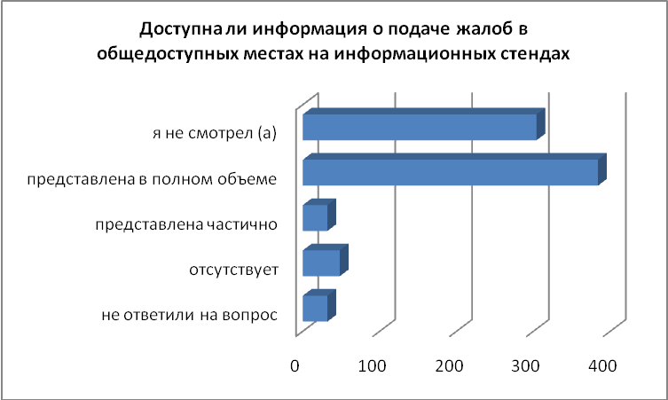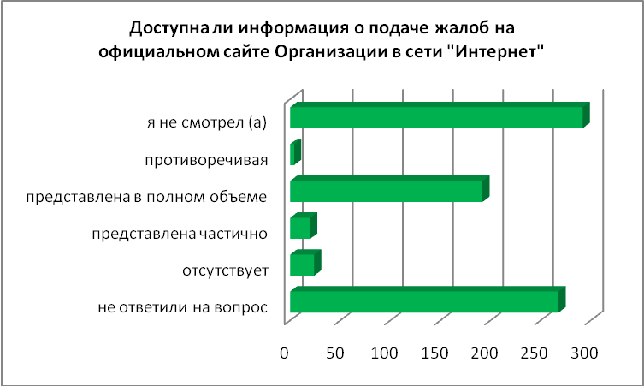
Рисунок 13– Распределение ответов клиентов на вопрос о доступности информации о подаче жалоб в общедоступных местах в организации
3,0 % или 24 респондента не нашли информацию на сайте учреждения о порядке подачи жалобы по вопросам качества оказания социальных услуг в полном объеме, 0,5 % или по 4 человека отметили, что она противоречива, 2,5 % или 20 человек увидели противоречивость в представленной информации, а 36,5 % или 292 человека вообще не смотрели.

Таблица 9 – Распределение ответов респондентов на вопрос «Имеется ли в общедоступных местах на информационных стендах в Организации информация о порядке подачи жалобы по вопросам качества оказания социальных услуг» в разрезе отделений
Наименование отделений | не ответили на вопрос | отсутствует | представлена частично | представлена в полном объеме | я не смотрел (а) | Итого
ОДП | 4 | 16 | 12 | 48 | 12 | 92
ОСО №1 | 0 | 16 | 12 | 76 | 96 | 200
ОСО №3 | 0 | 0 | 0 | 72 | 8 | 80
ОСО №6 | 0 | 12 | 0 | 40 | 28 | 80
ОСО №7 | 0 | 0 | 0 | 76 | 4 | 80
ОССО | 16 | 4 | 0 | 32 | 56 | 108
СОСМО | 12 | 0 | 8 | 40 | 100 | 160
Итого | 32 | 48 | 32 | 384 | 304 | 800

Таблица 10 – Распределение ответов респондентов на вопрос «Имеется ли информация на официальном сайте Организации в сети «Интернет» о порядке подачи жалобы по вопросам качества оказания социальных услуг» в разрезе отделений
Наименование отделений | не ответили на вопрос | отсутствует | представлена частично | представлена в полном объеме | противо-речивая | я не смот-рел (а) | Итого
ОДП | 20 | 0 | 16 | 48 | 0 | 8 | 92
ОСО №1 | 120 | 8 | 0 | 24 | 4 | 44 | 200
ОСО №3 | 4 | 0 | 0 | 72 | 0 | 4 | 80
ОСО №6 | 4 | 8 | 0 | 0 | 0 | 68 | 80
ОСО №7 | 0 | 0 | 0 | 4 | 0 | 76 | 80
ОССО | 16 | 8 | 0 | 36 | 0 | 48 | 108
СОСМО | 104 | 0 | 4 | 8 | 0 | 44 | 160
Итого | 268 | 24 | 20 | 192 | 4 | 292 | 800

Необходимо отметить, что 37,0 % или 296 респондентов не смотрели, что на официальном сайте Министерства труда и социальной защиты населения СК размещена информация о порядке подачи жалобы по вопросам качества оказания социальных услуг, а 20,0 % или 160 человек отмечают, что информация представлена в полном объеме.

Таблица 11 – Распределение ответов респондентов на вопрос «Имеется ли информация на официальном сайте Министерства труда и социальной защиты населения СК о порядке подачи жалобы по вопросам качества оказания социальных услуг» в разрезе отделений
Наименование отделений | не ответили на вопрос | отсутствует | представлена частично | представлена в полном объеме | я не смотрел (а) | Итого
ОДП | 24 | 0 | 16 | 44 | 8 | 92
ОСО №1 | 144 | 8 | 0 | 8 | 40 | 200
ОСО №3 | 4 | 0 | 0 | 72 | 4 | 80
ОСО №6 | 4 | 0 | 0 | 0 | 76 | 80
ОСО №7 | 0 | 0 | 0 | 4 | 76 | 80
ОССО | 32 | 4 | 0 | 24 | 48 | 108
СОСМО | 108 | 0 | 0 | 8 | 44 | 160
Итого | 316 | 12 | 16 | 160 | 296 | 800

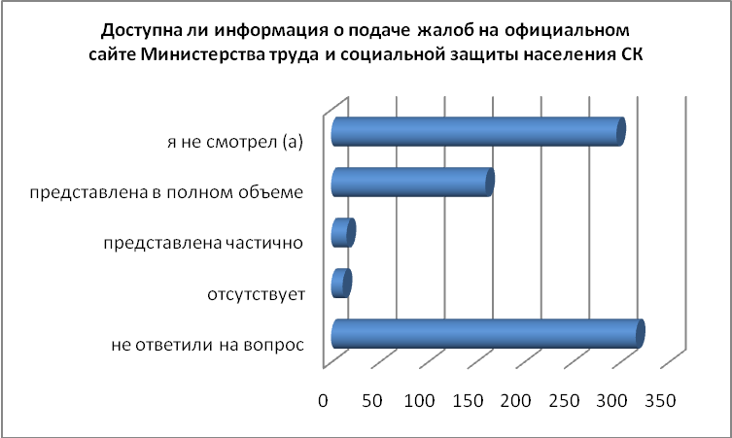
Рисунок 14– Распределение ответов клиентов на вопрос о доступности информации о подаче жалоб на официальном сайте Министерства труда и социальной защиты населения СК

Подавляющее большинство респондентов ответило утвердительно на вопрос о возможности идентифицировать сотрудников организации, обслуживающих клиентов, т.к. имеются таблички с ФИО и должностью, бейджики (83,5% или 668 человек), а также на вопрос о наличии в Центре рекламной информации об услугах в виде буклетов, проспектов и т.д. (96,0 % или 768 человек).
Таким образом, наличие информации об организации, оказываемых ею услугах, о возможности подачи жалобы, обращения, предложений по качеству оказываемых услуг ускоряет обслуживание, поскольку клиент может узнать основные параметры интересующей его услуги из сети Интернет и принять принципиальное решение о ее использовании без обращения за первичной консультацией к сотруднику учреждения. По этому показателю учреждению социального обслуживания необходимо провести отдельную работу.
Подводя итоги по первому блоку по показателям, характеризующим открытость и доступность информации об организации социального обслуживания, необходимо отметить, что наибольшее количество баллов набрали отделение дневного пребывания (0,6043 балла из 1,0 возможного), отделение социального обслуживания на дому №3 (0,5688 балла), отделение социального обслуживания на дому №7 (0,5425 балла) и отделение срочного социального обслуживания (0,4491 балла). Промежуточный рейтинг по отделениям Центра социального обслуживания населения рассчитывался как среднеарифметическая взвешенная положительных ответов на поставленные вопросы, деленное на 100. Небольшое количество набранных баллов объясняется малым количеством респондентов, осведомленных о наличии различных видах информации, предоставляемой Центром для существующих и потенциальных клиентов.
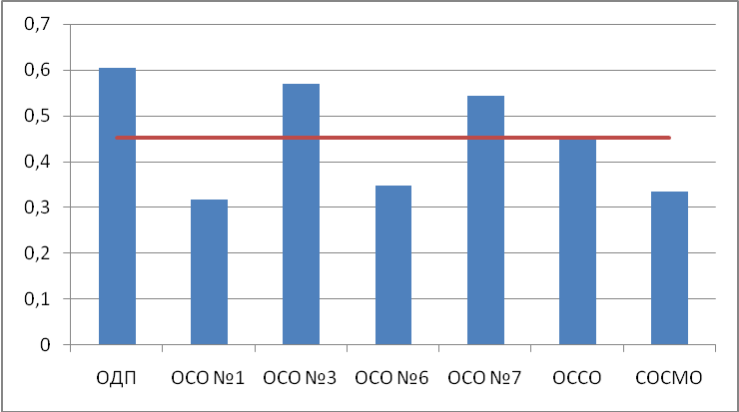
Рисунок 15 – Промежуточный рейтинг отделений ГБУСО «Благодарненский КЦСОН» по открытости и доступности информации об организации социального обслуживания

Следующий блок вопросов был посвящен показателям, характеризующие время ожидания предоставления социальной услуги.
По опыту большинства респондентов (92,5 % или 740 человек) очередь на получение услуг отсутствовала, 5,5 % или 44 человека указали, что период пребывания в очереди был незначительным. Кроме того, среднее время ожидания приема к специалисту организации социального обслуживания при личном обращении для получения информации о работе организации социального обслуживания, порядке предоставления социальных услуг у 83,5 % респондентов или 668 человек составило менее 15 минут, 14,0 % или 112 респондентов от 15 минут до получаса и только у 1,5 % или 12 человек оживание превысило 30 минут. В разрезе отделений Центра данная информация представлена на рисунках 16, 17, 18.

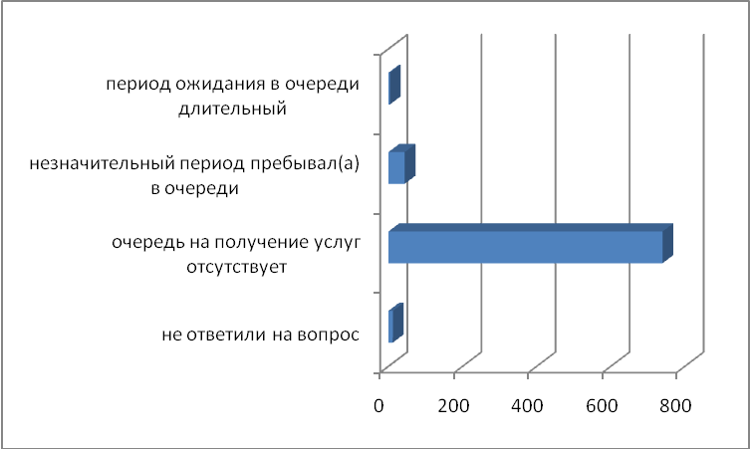
Рисунок 15 – Распределение ответов на вопрос «Как Вы оцениваете период ожидания получения услуг?»

Таблица12 – Распределение ответов на вопрос «Как Вы оцениваете период ожидания получения услуг?» в разрезе отделений
Наименование отделений | не ответили на вопрос | очередь на получение услуг отсутствует | незначительный период пребывал(а) в очереди | период ожидания в очереди длительный | Итого
ОДП | 4 | 76 | 12 | 0 | 92
ОСО №1 | 4 | 176 | 20 | 0 | 200
ОСО №3 | 0 | 80 | 0 | 0 | 80
ОСО №6 | 0 | 80 | 0 | 0 | 80
ОСО №7 | 0 | 80 | 0 | 0 | 80
ОССО | 0 | 92 | 12 | 4 | 108
СОСМО | 4 | 156 | 0 | 0 | 160
Итого | 12 | 740 | 44 | 4 | 800

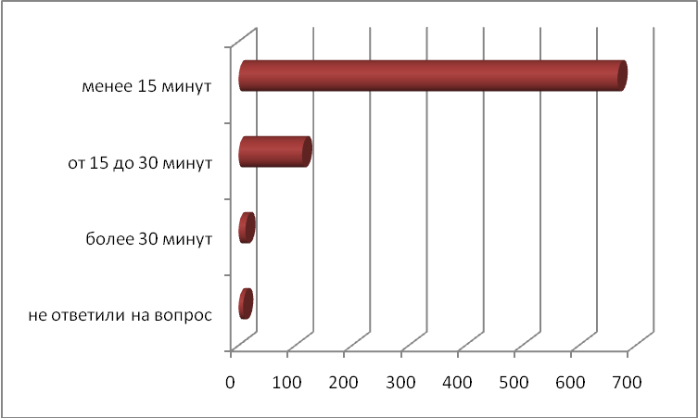
Рисунок 16 – Распределение ответов респондентов на вопрос о среднем времени ожидания приема к специалисту организации социального обслуживания при личном обращении

Таблица 13 – Распределение ответов респондентов на вопрос о среднем времени ожидания приема к специалисту организации социального обслуживания при личном обращении в разрезе отделений
Наименование отделений | не ответили на вопрос | более 30 минут | от 15 до 30 минут | менее 15 минут | Итого
ОДП | 0 | 0 | 24 | 68 | 92
ОСО №1 | 0 | 4 | 60 | 136 | 200
ОСО №3 | 0 | 0 | 0 | 80 | 80
ОСО №6 | 0 | 0 | 0 | 80 | 80
ОСО №7 | 0 | 0 | 0 | 80 | 80
ОССО | 0 | 4 | 8 | 96 | 108
СОСМО | 8 | 4 | 20 | 128 | 160
Итого | 8 | 12 | 112 | 668 | 800

Подводя итоги по второму блоку, характеризующему время ожидания клиентом получения социальной услуги, необходимо отметить отделение социального обслуживания на дому №3, №6 и №7, которые набрали по 1 баллу.

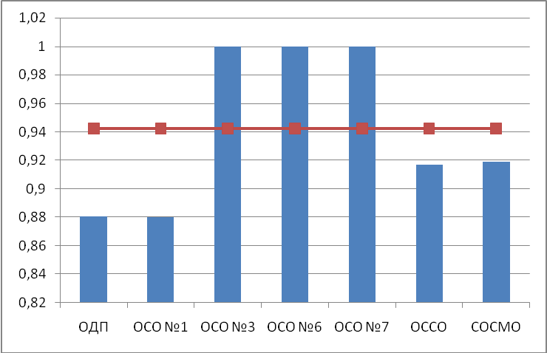
Рисунок 17 – Промежуточный рейтинг по показателю, характеризующему время ожидания предоставления социальной услуги

Следующий блок вопросов в анкете посвящен третьей группе показателей, характеризующих комфортность условий предоставления социальных услуг и доступность их получения. Здесь рассматриваются вопросы доступности условий беспрепятственного доступа к объектам и услугам в организации социального обслуживания для инвалидов (в том числе детей-инвалидов) и других маломобильных групп получателей социальных услуг, а также рассчитывалась доля получателей социальных услуг, оценивающих благоустройство и содержание помещения организации социального обслуживания и территории, на которой она расположена.
Подавляющее большинство респондентов (86,5% или 692 человека) оценили чистоту, ухоженность и благоустройство территории учреждения социального обслуживания на отлично, 10,5% или 84 человека – на "хорошо", а 0,5 % или 4 человека – на "удовлетворительно". Средняя оценка чистоты, ухоженности и благоустройства территории по отделениям представлена на рисунке.

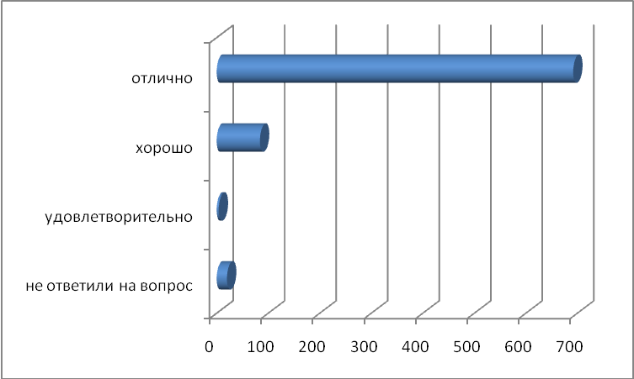
Рисунок 18 – Средняя оценка чистоты, ухоженности и благоустройства территории Центра

Таблица 14 – Распределение ответов респондентов на вопрос об оценке чистоты, ухоженности и благоустройства территории по отделениям Центра
Наименование отделений | не ответили на вопрос | 3 | 4 | 5 | Итого
ОДП | 0 | 4 | 8 | 80 | 92
ОСО №1 | 16 | 0 | 40 | 144 | 200
ОСО №3 | 0 | 0 | 4 | 76 | 80
ОСО №6 | 0 | 0 | 0 | 80 | 80
ОСО №7 | 0 | 0 | 4 | 76 | 80
ОССО | 0 | 0 | 20 | 88 | 108
СОСМО | 4 | 0 | 8 | 148 | 160
Итого | 20 | 4 | 84 | 692 | 800

Наивысшую оценку респонденты поставили отделениям социального обслуживания на дому №6, № 3, №7 и специализированное отделение социально-медицинского обслуживания на дому.
Анализ ответов на вопрос «На Ваш взгляд, могут ли маломобильные группы населения самостоятельно, без чьей-либо помощи войти или въехать в учреждение (наличие пандусов, поручней, специальных бортиков по краям сооружения, специального покрытия)?» показал, что 15,5 % или 124 клиента считают, что маломобильные клиенты могут войти в учреждение самостоятельно, 17,5 % или 140 человек – с чьей-либо помощью и 12 % или 96 человек считают, что не могут (436 человек указали, что обслуживаются на дому и не посещают Центр, а 4 человека не ответили на поставленный вопрос). Большинство респондентов (70,2 % или 179 человек) указали, что обслуживаются на дому и Центр не посещают. При этом в учреждении входные зоны должны быть оборудованы согласно СНиП 35-01-2001 «Доступность зданий и сооружений для маломобильных групп населения».

Таблица 15 – Распределение ответов респондентов на вопрос «На Ваш взгляд, могут ли маломобильные группы населения самостоятельно, без чьей-либо помощи войти или въехать в учреждение (наличие пандусов, поручней, специальных бортиков по краям сооружения, специального покрытия)?»
Наименование отделений | не ответили на вопрос | могут самостоятельно | могут с чьей-либо помощью | не могут | обслуживаюсь на дому (Центр не посещаю) | Итого
ОДП | 4 | 36 | 28 | 12 | 12 | 92
ОСО №1 | 0 | 44 | 4 | 4 | 148 | 200
ОСО №3 | 0 | 0 | 16 | 20 | 44 | 80
ОСО №6 | 0 | 0 | 0 | 0 | 80 | 80
ОСО №7 | 0 | 28 | 4 | 0 | 48 | 80
ОССО | 0 | 12 | 36 | 60 | 0 | 108
СОСМО | 0 | 4 | 52 | 0 | 104 | 160
Итого | 4 | 124 | 140 | 96 | 436 | 800

Примерно также распределились ответы на вопрос "На Ваш взгляд, могут ли маломобильные группы населения самостоятельно, без чьей-либо помощи воспользоваться санитарно-гигиеническими помещениями в учреждении (туалетной комнатой, душевой)?". 19,5 % или 156 человек, считают что инвалиды могут сделать это самостоятельно, 8,0 % или 64 человека – с чьей-либо помощью, 10 % или 80 респондентов указали, что не могут, а 62,5 % или 500 человек указали, что обслуживаются на дому. Универсальные кабины уборной общего пользования должны быть шириной не менее - 1,65 м, глубиной - 1,8 м. В кабине рядом с унитазом имеется пространство для размещения кресла-коляски, а также крючки для одежды, костылей и других принадлежностей. В универсальной кабине предусмотрена возможность установки поручней, штанг, поворотных или откидных сидений.

Таблица 16 – Распределение ответов респондентов на вопрос «На Ваш взгляд, могут ли маломобильные группы населения самостоятельно, без чьей-либо помощи воспользоваться санитарно-гигиеническими помещениями в учреждении (туалетной комнатой, душевой)?»
Наименование отделений | могут самостоятельно | могут с чьей-либо помощью | не могут | обслуживаюсь на дому (Центр не посещаю) | Итого
ОДП | 68 | 4 | 16 | 4 | 92
ОСО №1 | 44 | 4 | 0 | 152 | 200
ОСО №3 | 20 | 0 | 0 | 60 | 80
ОСО №6 | 0 | 0 | 0 | 80 | 80
ОСО №7 | 0 | 0 | 0 | 80 | 80
ОССО | 8 | 36 | 64 | 0 | 108
СОСМО | 16 | 20 | 0 | 124 | 160
Итого | 156 | 64 | 80 | 500 | 800

4,5% респондентов или 36 человек утверждают, что в помещениях организации имеются в наличии видео-, аудиоинформаторы для лиц с нарушением функций слуха и зрения, 23,5 % или 188 человек отмечают, что нет (71,5 % или 572 человека указали, что обслуживаются на дому и центр не посещают).
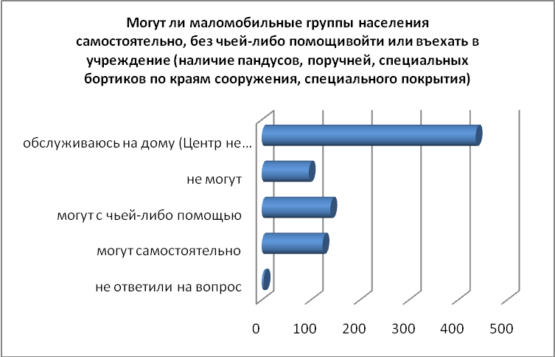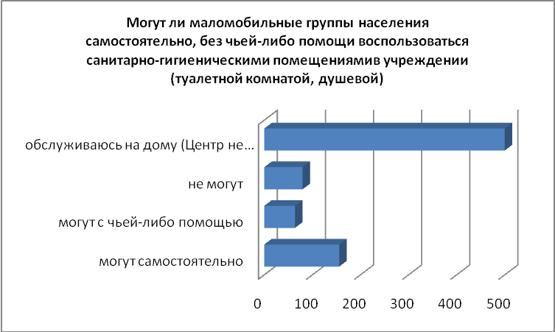
Рисунок 19 – Оценка респондентами доступности взъезда и использования санитарно-гигиеническими помещениями в учреждении Центра

Большая часть респондентов (91,5% или 732 человека) полностью удовлетворены доступностью социальных услуг, 5,0 % или 40 человек выразили частичную удовлетворенность, а 0,5 % или 4 человека считают, что услуги недоступны (на поставленный вопрос не ответили 24 человека или 3,0%).

Таблица 17 – Распределение ответов респондентов на вопрос «Считаете ли Вы условия оказания услуг доступными?» в разрезе отделений
Наименование отделений | не ответили на вопрос | да | нет | не совсем доступны | Итого
ОДП | 16 | 64 | 0 | 12 | 92
ОСО №1 | 0 | 196 | 4 | 0 | 200
ОСО №3 | 0 | 80 | 0 | 0 | 80
ОСО №6 | 4 | 76 | 0 | 0 | 80
ОСО №7 | 4 | 76 | 0 | 0 | 80
ОССО | 0 | 88 | 0 | 20 | 108
СОСМО | 0 | 152 | 0 | 8 | 160
Итого | 24 | 732 | 4 | 40 | 800

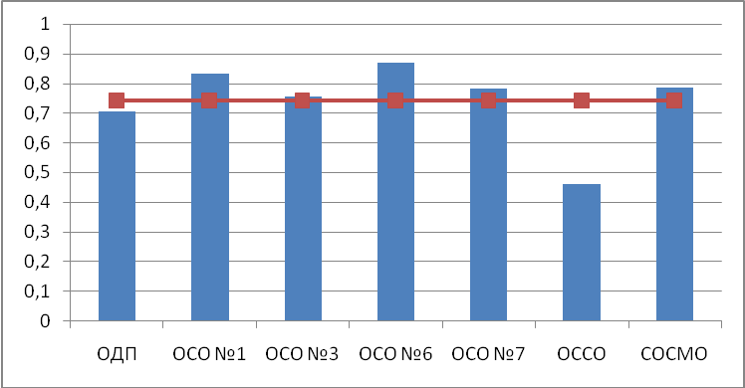

Рисунок 21 – Промежуточный рейтинг по комфортности условий предоставления социальных услуг и доступности их получения

Субъективная оценка респондентов степени доступности территории, прилегающей к организации, оборудования входных зон, санитарно-гигиенических помещений для маломобильных групп населения, а также наличия видео-, аудиоинформаторов для лиц с нарушением функций слуха и зрения несколько завышена, на наш взгляд, и не в полной мере соответствует требованиям СНиП 35-01-2001 «Доступность зданий и сооружений для маломобильных групп населения». Однако анализ ответов позволил выделить отделения с наивысшим значением показателя, а именно, отделение социального обслуживания на дому № 6 (0,87 балла), отделение социального обслуживания на дому № 1 (0,832 балла), специализированного отделения социально-медицинского обслуживания на дому (0,785 балла), отделение социального обслуживания на дому № 7 (0,783 балла) и отделение социального обслуживания на дому № 3 (0,756 балла).
Характеристики профессиональных показателей включаются в анкету на основе анализа ответов на вопросы: «Знание работником перечня социальных услуг, реализуемых в учреждении», «Желание работника удержать клиента», «Уровень обслуживания конкретных клиентов (вежливость и доброжелательность персонала)», «Уровень корректности в общении между сотрудниками (особенно в присутствии клиентов)» и «Конфиденциальность при общении с клиентом», «Конфиденциальность при общении между сотрудниками».
Результатом анализа информации должна быть оценка таких параметров профессиональных показателей, как компетентность, корректность и доброжелательность персонала, умение сотрудников работать с «трудным» клиентом, избегать конфликтов или максимально удачно их разрешать. Кроме того, в дальнейшем в систему параметров оценки могут быть включены такие характеристики оказания услуг, как время выполнения услуги, количество человек в очереди к сотруднику, оказывающему услугу, количество гудков до снятия трубки телефона и т.д. Названные параметры не являются качественными в «чистом» виде, поскольку поддаются прямой количественной оценке, однако организация количественного учета данных параметров трудоемка и возможна только при проведении периодического мониторинга качества обслуживания.
При оценке знания перечня социальных услуг 69,0 % респондентов отметили исчерпывающий ответ сотрудника на заданный вопрос клиента и предложение воспользоваться другими услугами, 29,5 % только лишь исчерпывающий ответ на заданный вопрос, неполный ответ получил 1 % респондентов, а неверный ответ – 0,5 %. (рисунок 22).
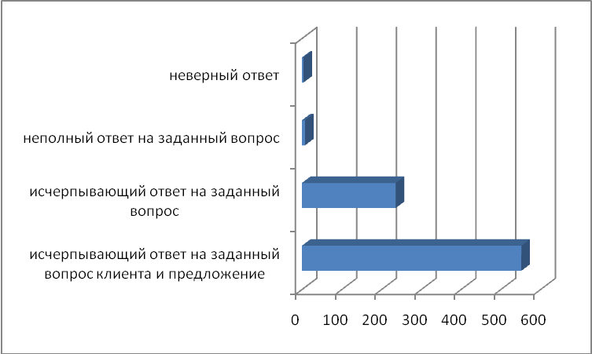
Рисунок 22 – Знание перечня социальных услуг

При оценке желания удержать клиента 98,0 % респондентов отметили, что при отказе клиента от конкретной услуги (или ее отсутствии) сотрудником предлагаются альтернативы, 1,0 %, что при отказе клиента от конкретной услуги (или ее отсутствии) других вариантов не предлагается (1,0 % респондентов не ответили на поставленный вопрос) (рисунок 23).

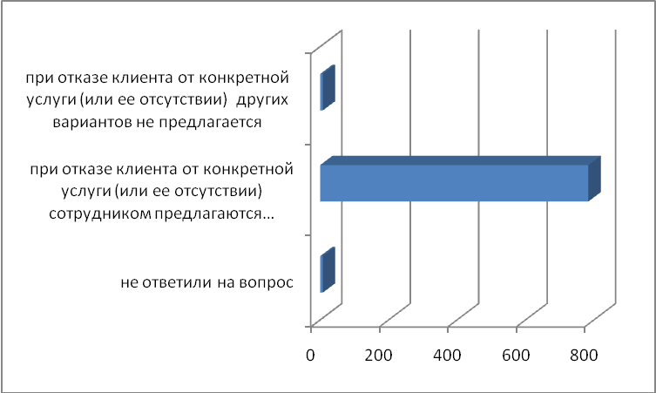
Рисунок 23 – Желание удержать клиента

Анализируя уровень обслуживания конкретных клиентов, необходимо отметить, что 48,5 % респондентов оценили его на «отлично», 48,0 % на «хорошо», на «удовлетворительно» оценили 3,5% (рисунок 24).

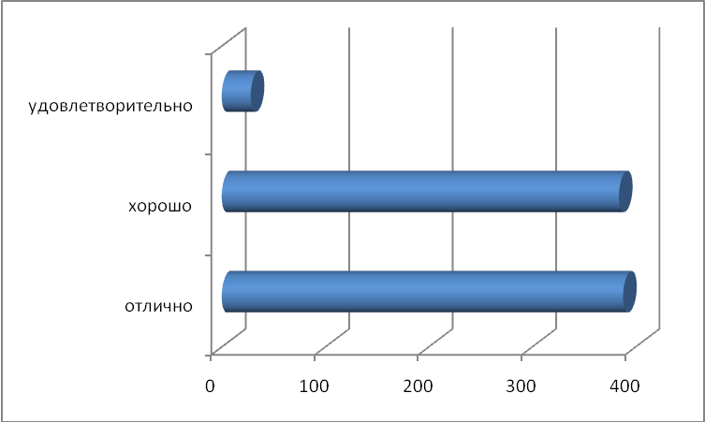
Рисунок 24 –Уровень обслуживания конкретных клиентов

Уровень корректности в общении между сотрудниками (особенно в присутствии клиентов) на отлично оценило 44,5 % респондентов, на хорошо – 52,0 %, а на удовлетворительно – 2,0 % (рисунок 25).

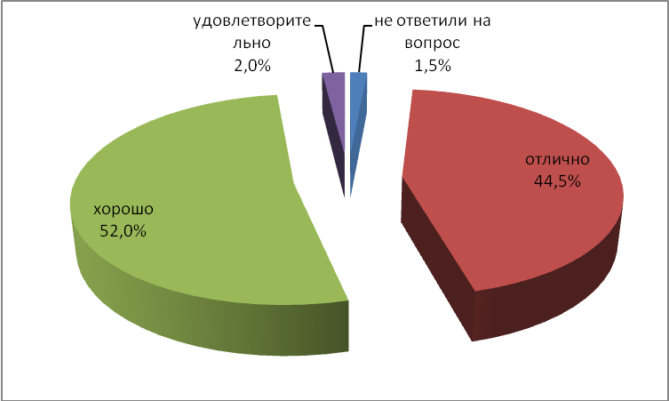
Рисунок 25 – Уровень корректности в общении между сотрудниками (особенно в присутствии клиентов)

Конфиденциальность при общении с клиентами, а также между сотрудниками отметило 96,5% респондентов.
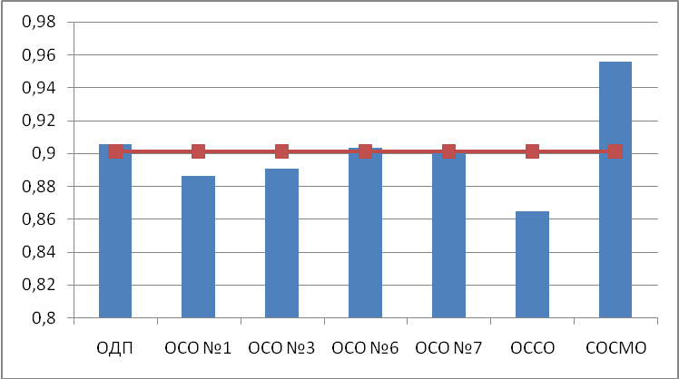
Рисунок 26 – Промежуточный рейтинг по отделениям по показателям, характеризующим доброжелательность, вежливость, компетентность работников организаций социального обслуживания

Максимально высокий рейтинг по показателям, характеризующим доброжелательность, вежливость, компетентность работников организаций социального обслуживания, отмечается в специализированном отделении социально-медицинского обслуживания на дому (0,9558 балла), отделении дневного пребывания (0,8058 балла), отделении социального обслуживания на дому № 6 (0,9033 балла), отделении социального обслуживания на дому № 7 (0,9017 балла).
Следующий блок вопросов посвящен показателям, характеризующим удовлетворенность качеством оказания услуг. Здесь рассмотрены такие критерии, как доля получателей социальных услуг, которые положительно оценивают изменение качества жизни в результате получения социальных услуг в организации социального обслуживания, от числа опрошенных, доля получателей социальных услуг, удовлетворенных условиями предоставления социальных услуг, от числа опрошенных, в том числе удовлетворенных: количеством посещений в неделю социальным работником, объемом предоставляемых социальных услуг, величиной оплаты за дополнительные социальные услуги, качеством выполняемой работы от общего числа опрошенных, а также доля получателей социальных услуг, которые готовы рекомендовать организацию социального обслуживания родственникам и знакомым, нуждающимся в социальном обслуживании, от общего числа опрошенных.
Изучая результаты ответов об изменении качества жизни в результате получения социальных услуг, видно, что большинство респондентов (81,0 % или 648 человек) оценивают произошедшие изменения как положительные, 16 % или 128 человек отмечают, что ничего не произошло, а 1,5 % или 12 человек – качество жизни ухудшилось.

Таблица 18 – Распределение ответов респондентов на вопрос «Оцените изменение качества Вашей жизни в результате получения социальных услуг в Организации»

Наименование отделений | не ответили на вопрос | произошли положительные изменения | ничего не произошло | качество жизни ухудшилось | Итого
ОДП | 4 | 80 | 4 | 4 | 92
ОСО №1 | 0 | 144 | 52 | 4 | 200
ОСО №3 | 0 | 80 | 0 | 0 | 80
ОСО №6 | 0 | 64 | 16 | 0 | 80
ОСО №7 | 0 | 80 | 0 | 0 | 80
ОССО | 4 | 52 | 48 | 4 | 108
СОСМО | 4 | 148 | 8 | 0 | 160
Итого | 12 | 648 | 128 | 12 | 800

Удовлетворенности респондентов отделений по количеству посещений в неделю социальным работником, объему предоставляемых социальных услуг, величине оплаты за дополнительные социальные услуги, качеству выполняемой работы довольно высокий.

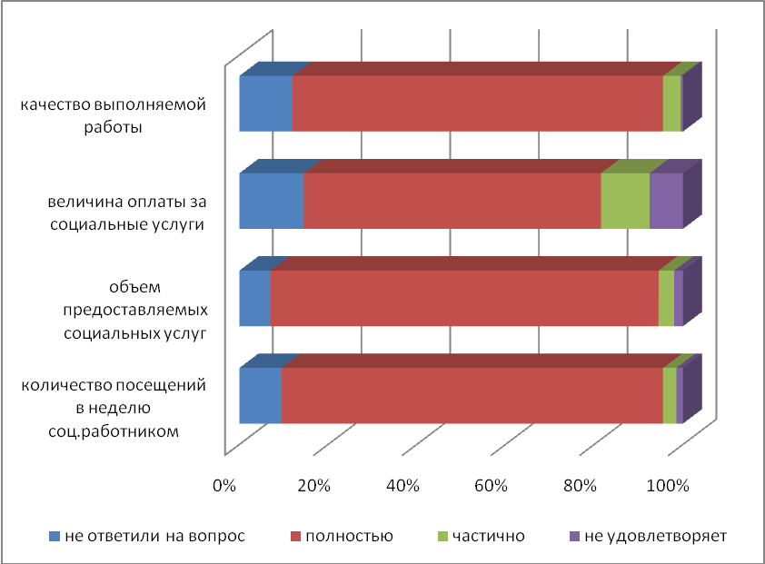
Рисунок 28 – Оценка удовлетворенности респондентов отдельными условиями предоставления социальных услуг в организации

Результатом оценки удовлетворенности условиями предоставления социальных услуг клиентам учреждения является высокий процент (95,5 % или 764 респондента) готовности рекомендовать учреждения родственникам и знакомым, нуждающимся в социальном обслуживании.

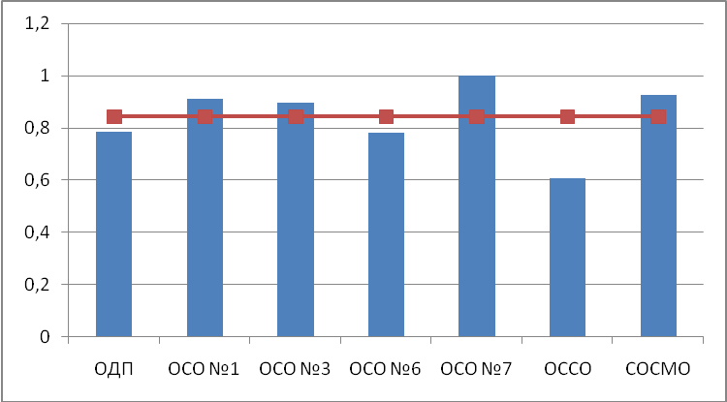
Рисунок 29 – Промежуточный рейтинг по отделениям по показателям, характеризующим удовлетворенность качеством оказания услуг
Как видно из рисунка 29, наивысший рейтинг у отделения социального обслуживания на дому №7 (1 балл), специализированного отделения социально-медицинского обслуживания на дому (0,9250 балла), отделения социального обслуживания на дому № 1 (0,9117 балла), отделения социального обслуживания на дому № 3 (0,8958 балла). Низкие баллы отделения срочного социального обслуживания связаны с тем, что его специфика отличается от отделений, осуществляющих обслуживание на дому. Поэтому получатели услуг не смогли оценить данные показатели.
В конце анкетирования респонденты выразили желание в том, чтобы Центр оказал содействие в получении других видов помощи в прочих организациях: социальной (21,0% от общего числа ответов), медицинской (26,8 %), юридической (2,0 %), психологической (4,4%) и педагогической (0,5%).

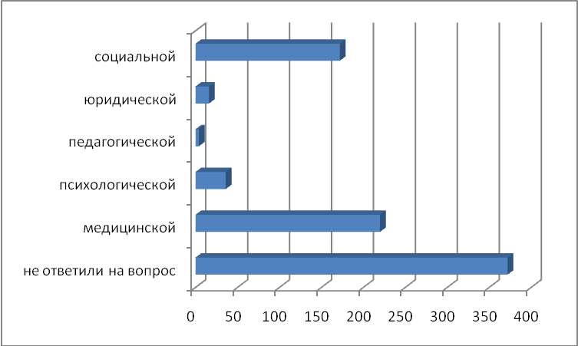
Рисунок 29 – Распределение ответов респондентов на вопрос «Вам необходимо содействие Центра в получении других видов помощи в прочих организациях»

При подведении итога мы опирались на Приказ Министерства труда и социальной защиты РФ от 30 августа 2013 г. № 391а "О методических рекомендациях по проведению независимой оценки качества работы организаций, оказывающих социальные услуги в сфере социального обслуживания", согласно которому значимости набора показателей по общим критериям следующая:
Таблица 19 –Значимость критериев оценки качества работы организаций, оказывающих социальные услуги в сфере социального обслуживания

Общий критерий | Значимость
Открытость и доступность информации об организации социального обслуживания | 0,1
Комфортность условий и доступность получения социальных услуг, в том числе для граждан с ограниченными возможностями здоровья | 0,2
Время ожидания в очереди при получении социальных услуг | 0,05
Доброжелательность, вежливость и компетентность работников организации социального обслуживания | 0,1
Удовлетворенность качеством обслуживания в организации социального обслуживания | 0,55

Таким образом, необходимо отметить работу следующих отделений ГБУСО "Благодарненский КЦСОН": отделения социального обслуживания на дому № 7 (0,9010 балла), специализированного отделения социально-медицинского обслуживания на дому (0,8407 балла), отделения социального обслуживания на дому № 3 (0,8399 балла), отделения социального обслуживания на дому № 1 (0,8321 балла).

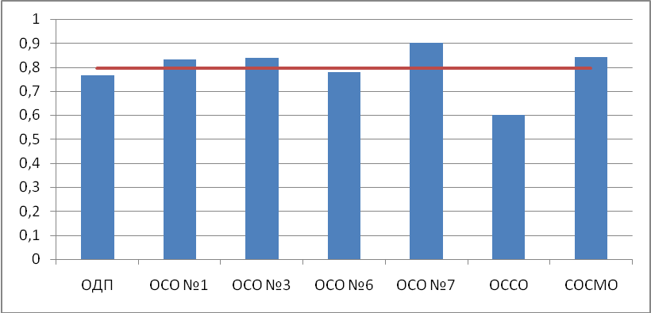
Рисунок 30 – Итоговый рейтинг отделений учреждения по оценке респондентов

С целью улучшения качества предоставляемых услуг, влекущих за собой повышение эффективности работоспособности социальных работников, респондентов просили предложить конкретные меры для улучшения качества предоставляемых услуг. Один респондент предложил расширить культурную и досуговую деятельность пожилых людей, создать больше кружкой, организовать гимнастику, другие спортивные секции, расширить перечень медицинских услуг (ЛФК, массаж), предоставлять услуги по организации питания, парикмахерских услуг. Остальные указали, что всем довольны.
Позитивное отношение клиентов к социальным работникам прослеживается в ответах респондентов на вопрос: «Какие рекомендации и пожелания у Вас есть для сотрудников Центра?». Клиенты пожелали сотрудникам Центра здоровья, счастья, благополучия, терпения и выразили огромную благодарность за работу Центра социального обслуживания, предложили увеличить финансирование Центра из бюджетных ассигнований.
С нашей стороны хотелось бы порекомендовать Центру активизировать работу в следующих направлениях:
- Провести работу с клиентами Центра по разъяснению информации о реализации Федерального закона от 28.12.2013 N 442-ФЗ "Об основах социального обслуживания граждан в Российской Федерации".
- Предоставить в очередной раз клиентам Центра информацию об организации, оказываемых ею услугах, о возможности подачи жалобы, обращения, предложений по качеству оказываемых услуг деятельности Центра, о номерах и адресах, куда можно обратиться с подачей жалобы, заявления, предложения, отзыва, разъяснить порядок подачи жалобы. Рекомендуем работникам использовать планшеты для демонстрации возможностей выхода в интернет и изучении информации о возможности подать заявление, жалобу.
- Разместить порядок подачи жалоб, предложений и заявлений на официальном сайте организации во вкладках "Получателю социальных услуг" или "Уголок потребителя".
- Организовать клиентам Центра содействие в получении других видов помощи в прочих организациях, в т.ч. социальной, медицинской, юридической, психологической и педагогической помощи.
Подведя итоги всему вышеизложенному, можно отметить следующее: качество оказания социальных услуг отделениями ГБУСО «Благодарненский КЦСОН» населению по оценкам клиентов остается на достаточно высоком уровне.
Приложение

Таблица сопряженности Клиентом какого отделения Центра Вы являетесь * Как Вы оцениваете свою информированность о работе организации и порядке предоставления социальных услуг
Частота
 |  | Как Вы оцениваете свою информированность о работе организации и порядке предоставления социальных услуг |  |  |  | Итого
 |  | 0 | хорошо информирован | слабо информирован | не информирован | Итого
Клиентом какого отделения Центра Вы являетесь | ОДП | 4 | 64 | 24 | 0 | 92
Клиентом какого отделения Центра Вы являетесь | ОСО №1 | 0 | 188 | 8 | 4 | 200
Клиентом какого отделения Центра Вы являетесь | ОСО №3 | 0 | 80 | 0 | 0 | 80
Клиентом какого отделения Центра Вы являетесь | ОСО №6 | 0 | 80 | 0 | 0 | 80
Клиентом какого отделения Центра Вы являетесь | ОСО №7 | 0 | 80 | 0 | 0 | 80
Клиентом какого отделения Центра Вы являетесь | ОССО | 0 | 80 | 28 | 0 | 108
Клиентом какого отделения Центра Вы являетесь | СОСМО | 0 | 160 | 0 | 0 | 160
Итого |  | 4 | 732 | 60 | 4 | 800

